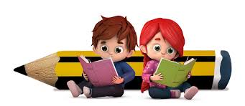
LISTA DE UTILES
2DO GRADO
AÑO ESCOLAR 2024 - 2025

LIBRETAS  - 3 libretas doble línea (lengua, sociales y naturaleza).  - 1 libreta cuadriculada (cuadros grandes).  - 1 libreta de una línea (SOLO PARA TAREAS).  - 2 libretas pequeños doble línea (enlace, estética y música. | LIBROS  - Ejercitando la atención 2 Actualidad. María C. Peña.  - Nuevas lecturas dirigidas 2. NORI.  - Atchú y otros cuentos. Edit. Pan House  Autora: Irene Vasco.  - Lets Learn English 2nd grade. Maletin Editores
MATERIALES COMPLEMENTARIOS  - 1 Block de cartulina de construcción.  - 1 Block de papel lustrillo.  - 1 Block para estética.  - 1 Marcador permanente (negro).  - 3 Marcadores acrílicos (negro).  - 3 Pliegos de papel bond.  - ½ Resma de hojas blancas (carta).  - 1 Tirro de papel y 1 Tirro transparente grueso.  - 1 Metro papel Contac transparente.  - 2 Bolígrafos (negro y azul).  - 3 Carpetas marrón con gancho (Valores, Robótica  y evaluaciones).  - 1 Pega de barra grande.  - 1 Pega líquida blanca grande.  - 1 Silicón líquido GRANDE.  - 2 Foami doble carta (normal y escarchado).  - 1 Tijera punta roma.  - 2 Pintadedos.  - 2 Papel crepé.  - 1 Caja de lápiz buena calidad.  - 1 Caja de tempera.  - 1 Pintura al frío.  - 1 Pliego de papel de seda.  - 1 Cartulina corrugada.  - 2 Cartulinas escolares blancas.  - 1 Rollo de estambre. | Material de la cartuchera  - 1 Sacapuntas con deposito.  - 1 Borra blanca Nata.  - 1 Bicolor Azul-rojo.  - 1 Caja de colores de madera.  - 1 Regla de plástico de 30cm.  - Lápiz de grafito.  - 1 Cartuchera.  Material de uso personal  - 2 Rollos de papel higiénico por lapso.  - 1 paquete de servilletas.  - 1 Toallín.  - Jabón líquido.  - Antibacterial.  - 1 Pañito amarillo.  - 1 Mantel individual de tela.  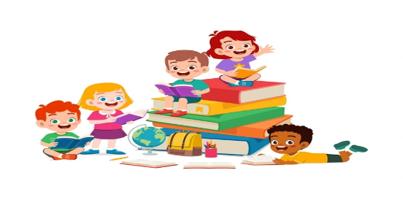  Nota: 1 artículo para la cruz roja. (Asignará la maestra).
Por favor tomar en cuenta lo siguiente:
- TODOS los útiles deben venir forrados e identificados.
- Las libretas dobles líneas y la de una línea deben venir con márgenes de color rojo por los 2 lados y la libreta cuadriculada con margen color azul marino por los dos lados.
- Los rollos de papel higiénicos deben traerse al comienzo de cada Momento Pedagógico.
- Al momento de entregar la lista escolar debe traer una copia de la misma para chequear los útiles.

